**Термоусадочная машина**

**BS4525A/BS4535A**

**Инструкция по применению**

**Описание**

Термоусадочная машина – одна из наиболее новых машин на мировом рынке в настоящее время. Она обматывает продукт термоусадочной плёнкой, затем нагревает упаковочный материал и уплотняет продукт, так что внешний вид продукта выглядит особенно привлекательно. Помимо этого, продукты упаковки водонепроницаемы, пыленепроницаемы и защищены от внешних ударов. Особенно это удобно для упаковки стеклянных товаров, также для защиты предметов домашнего обихода от разбрасывания. К тому же, таким образом уменьшается износ продуктов.

.

**Функции и характеристики**

Термоусадочная упаковочная машина принимает частоты двигателя, скорость которых может регулироваться в широком диапазоне, а максимальная нагрузка может достигать 10 кг. Печь полностью обеспечена циркулирующим оборудованием для получения превосходного уплотняющего эффекта.

Стандартная термоусадочная машина, производимая нашей компанией – последняя модель автоматического непрерывного термоусадочного оборудования в настоящее время. В ней применяется кварцевая капсула дальней инфракрасной области для экономии электричества. Упаковочная машина оборудована мотором, который позволяет регулировать скорость в абсолютно широком диапазоне и максимальный нагруженный подшипник достигает 10 кг. В нагревателе внутри применяется закрытая циркуляция горячего потока, что позволяет достичь прекрасных результатов. Эта машина имеет красивый внешний вид и легка в использовании, в ней применяется любая термоусадочная упаковка (все виды поливинилхлорида и полипропилена).

**Технические характеристики**

Модель Вольта Мощно ж сть

В/Гц КВт



1 2

BS4525 380/50 9.6 A 220/60 BS4535 9.6 A

Нагружен Размеры

ие весов термотунне (кг) ля

(мм)

30 1200×450×( 50~350) 1200×650×( 50~350)

Внешни е габарит ы (мм) 1600×65 0×1200 1600×85 0×1200

Скорост Вес ь

подачи (м/мин) 0~10 150

**Панель управления:**

3 4 5

1. Регулировка скорости

2. Выключатель перемещения 3. Управление температуры 4. Кнопка нагревания

5. Воздушный тепловой нагреватель

**Температура и время для термоусадочной плёнки:**

Плёнка поливинилхлорид полипропилен

полиолефин

Наименование

PVC PP

POF

Толщина (мм)

0.01-0.06 0.01-0.04

0.01-0.03

Нагревание (S)

5-10 10-20

10-20

Температура воздуха (℃)

160-180 180-200

180-200

**Эксплуатация**

1. Эта машина трехфазовая(380V)

2. Закрыть выключатель перемещения, отрегулировать скорость с маленькой до средней.

3. Закрыть тепловой воздушный выключатель и воздушный мотор начнет работать.

4. Нажать тепловой выключатель, машина начинает нагреваться. Температура термоусадки обычно примерно 180℃, если вы хотите установить температуру, пожалуйста нажмите кнопку SET, потом нажмите UP или DOWN и в конце нажмите SET.

5. Во время эксплуатации, если есть какие-то помехи, пожалуйста уменьшите скорость перемещения чтобы избежать увеличения температуры. Если усадочная плёнка сломана, пожалуйста увеличьте скорость перемещения.

6. После промывания упаковки, сначала, пожалуйста выключите кнопку нагревания, и дайте мотору и вентилятору проработать около 10 минут, затем выключите другие кнопки питания, главный выключатель нагревания и контрольный переключатель.

7. Диаметр провода ввода для этой машины должен быть больше 3 кв.мм, не вставляйте руки в машину, так как может быть удар электротоком.

8. Машина должна быть ровно установлена на земле, после трех месяцев использования, пожалуйста проверьте износ электропровода и замените ели это необходимо.

**Неисправности и их устранение:**

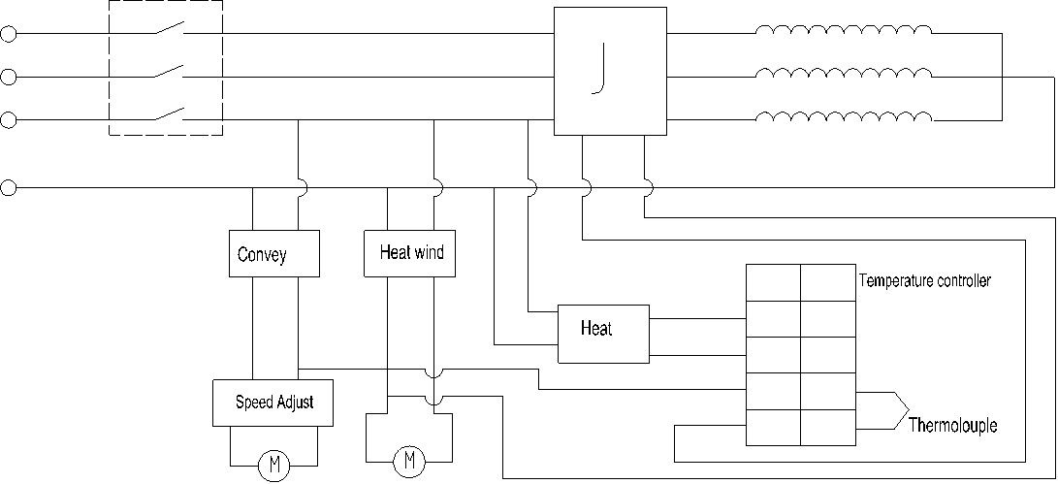

Если есть неисправности, пожалуйста прежде проверьте входное напряжение и правильно ли соединен провод.

1. Нет нагревания в усадочной камере.

a. Проверьте в порядке ли входное питание, отсутствуют ли фазы. b. Заклинил регулятор температуры: заменить.

c. Поврежден AC замыкатель: заменить.

d. Износились проволочные соединители: восстановить соединение. e. Повреждена обогреваемая труба: заменить.

2. Передаточный мотор не работает:

a. Проверьте не слишком ли затянута цепь, ослабьте затянутые болты на двух концах.

b. Замыкает выключатель мотора: заменить.

c. Регулятор скорости нагрелся из-за высокой температуры: заменить.

3. Ветряной мотор не работает:

a. Поврежден вентилятор: заменить.

b. Повреждена кнопка запуска мотора: заменить.

c. Створка вентилятора заблокирована: перезапустить машину после устранения проблемы.

**Электродиаграмма:**

Три фазы (380V) Однофазовый (220V):

380V

zero line

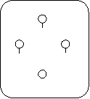

220V

zero line

live line live line

live line live line



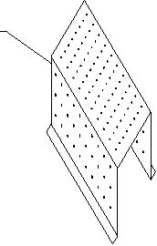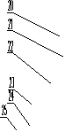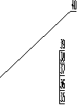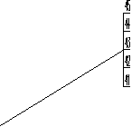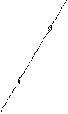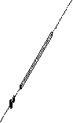

№ 1 2 3 4 5 6 7 8 9 10 11 12 13 14 15 16 17 18 19 20 21 22 23 24 25 26 27 28

ь

хоппера

электропитания

скорости

vjэлектродвигатель

Рамка

29 30 31 32 33 34 35 36 37 38

39 40 41 42 43 44 45

Список запчастей для стандартной термоусадочной машины. Наименование Спецификация/Модел Замечания

Пластина R72 Крышка воздушного

Створка R67.5 H=67 Воздушный хоппер R100 H=90

Трубка с охладителем 900W

Приводная цепь 08B-252

Роликовый вращатель R8.5×393

Крышка подшипника Ведущий вал Приводная цепь Крышка

Крышка подшипника 6004Z Крышка подшипника

Приводная цепь

AC контактор CJX2-2510 220V

Панель контроля

Потенциометр WH118-1，2W 4K7

Термодатчик XMTG-2000

Зажимное приспособление 321B/N82，16A 220VAC Выключатель DZ47-63，C32

AC электронный регулятор SS，8A

Вентиляторный мотор YY5612 60W

Фланец 75×21 Регулировочный болт M8×80

Ведущий вал

Подшипник 6804Z Колесо приводной цепи

Плоская шайба

Пружина φ20

Приводной двигатель 80YYJR25-3 1:30

Приводная цепь 06B-37 节 Колесо приводной цепи R7.5